URL重定向学习

一、实验简介：
通过攻防教学实验系统中的web系统做URL重定向学习，并且深刻认识掌握其原理，从而理解URL重定向在不同场景中的应用。

二、实验步骤：
- 下面是在WEB系统中利用URL重定向跳转到其它网站的例子

打开WEB系统URL重定向测试页面，添加参数callback；如下:
http://***/vulnerabilities/web/Cam_request/cam_urlredir/index.php?callback=1
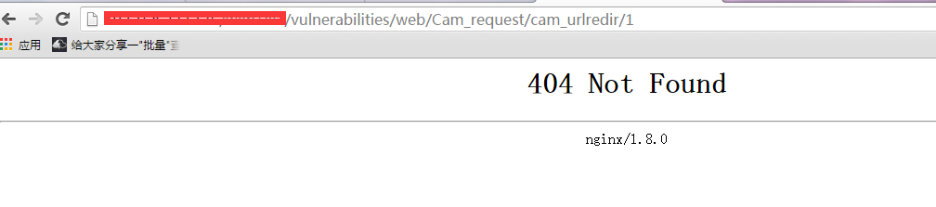
通过测试发现可以跳转。
测试callback参数的值为其它网站链接；如：
http://*****/vulnerabilities/web/Cam_request/cam_urlredir/index.php?callback=http://ww.so.com
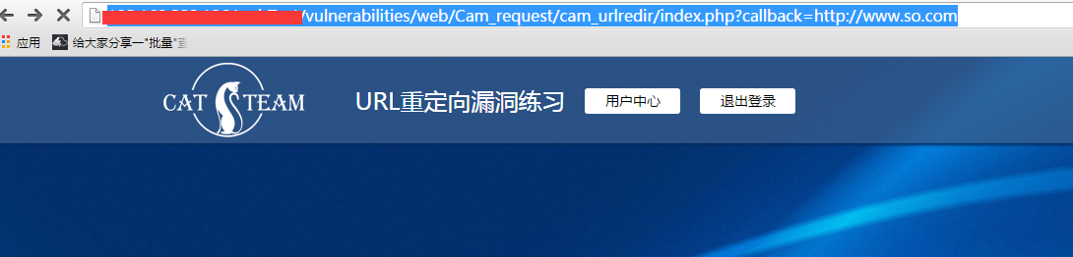
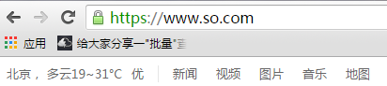
成功跳转到360搜索的首页，漏洞测试成功。

三、分析与思考：
- URL重定向的原理
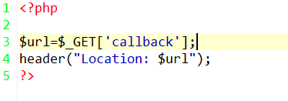
直接看代码，很简单，服务端接收到前端传递过来的数据没有做任何过滤直接做了跳转。这种漏洞最直接的利用就是钓鱼。对于一些非技术的朋友来说可能被重定向到钓鱼页面。但是他自己并不能分辨真伪，造成损失。
- URL重定向的防范
通过上面的代码我们可以防范的做法是限制参数的跳转域名。如果是非本系统的域名则不能跳转。修复代码如下
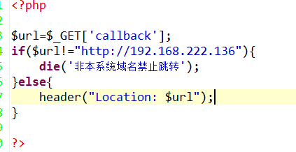

四、课后拓展
方向一：了解URL重定向漏洞的特性；
方向二：通过查资料了解URL重定向在不同场景中的使用方式；

